Oppgave 14: Myntens reise

Dette er en tidligere eksamensoppgave i jus3211 vår 2014. Sensorveiledningen finner du her: https://www.uio.no/studier/emner/jus/jus/JUS3211/oppgaver/v14/sensorveiledning-jus3211-v14.pdf
Youtube-gjennomgang:
- Del I: https://youtu.be/AW5kvvIfGOA
- Del II og III: https://youtu.be/Ld5qkwah-u0

Oppgaven består av 3 deler som helst bør løses hver for seg, se merknader under hver enkelt del.

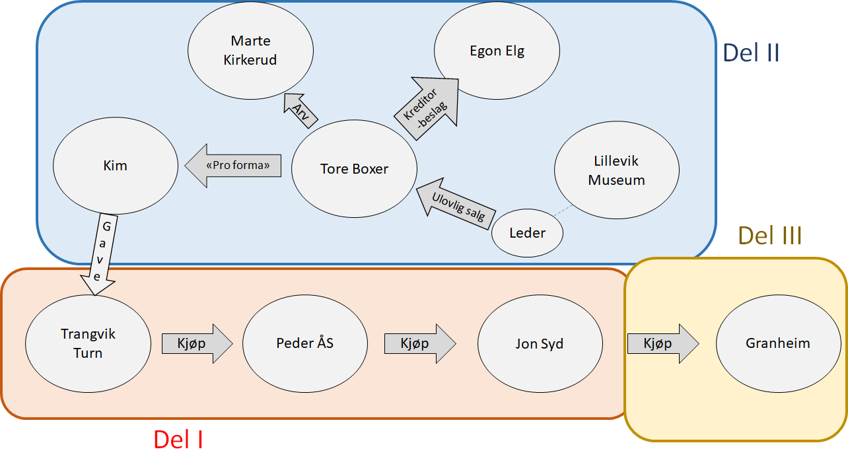
Peder Ås var en ivrig samler av gamle mynter. Selv om han ikke var noen formuende person, hadde han over tid opparbeidet seg en betydelig samling. Han oppsøkte stadig ulike loppemarkeder på jakt etter godbiter som uerfarne selgere ikke visste hva var verdt.
En dag var Peder på loppemarked i Trangvik. Dette loppemarkedet ble arrangert av den lokale idrettsforeningen, «Trangvik Turn», og loppemarkedet var den årlige happeningen i Trangvik. Etter at Peder en stund hadde gått rundt og sett på alle de underlige effektene som ble frembudt, kom han plutselig over en liten boks med noen gamle turnmerker og et par idrettsmedaljer. Han så litt nærmere etter i boksen og oppdaget noe han aldri hadde forventet å se: En såkalt Grønlanddaler fra 1777. Dette var en uhyre sjelden mynt, som normalt ble omsatt på internasjonale auksjonshus for flere hundre tusen kroner.
Da han så mynten, måtte han ta et par ekstra dype åndedrag for ikke å svime av. Etter å ha roet seg litt, spurte han selgeren hvor meget han skulle ha for «boksen med det rare i». Selgeren svarte at 100 kroner måtte være en passende pris når selve boksen var så blank og fin. Peder aksepterte umiddelbart. Han betalte og tok boksen med seg.
For Peder var dette som å ha vunnet i Lotto. En så verdifull mynt hadde han aldri tidligere vært i nærheten av. Markedsverdien på mynten var 500.000 kroner. Dette var hans mulighet til å kunne realisere sine drømmer. Han ringte straks til skipsreder Jon Syd i Storevik, som var en kjent myntsamler, og spurte om han var interessert i å kjøpe mynten. Da Jon Syd uten videre tilbød Peder 750.000 kroner for mynten, aksepterte Peder umiddelbart. Jon Syd lurte veldig på hvordan Peder hadde fått tak i en så sjelden mynt, men han turte ikke å spørre. Han kjente jo ikke Peder fra før, og han var redd for at handelen skulle gå i vasken. De to ble enige om at Peder skulle komme hjem til Jon Syd neste dag og ta med seg mynten.
Da Peder neste dag som avtalt dukket opp hos Jon Syd, hadde skipsrederen også invitert sin gode venn Hans Tastad, som var journalist i Storvikposten. Funnet av mynten ble beskrevet som historisk, og Tastad mente at Peder hadde gjort «tidenes kupp»! Tastad tok flere bilder av en smilende Peder med mynten i hånden og en fornøyd skipsreder ved siden av. Etter at journalisten hadde gått, fikk Jon Syd seg overrakt mynten, og Peder fikk med seg den avtalte kjøpesummen.
En uke senere kom det et stort oppslag i avisen om mynten. Både Peder Ås og Jon Syd var avbildet. Overskriften var «Tidenes kupp!».
Blant leserne av Storvikposten var lederen av Trangvik Turn. Han ble opprørt da han leste om hva som hadde skjedd. Han mente at foreningen aldri ville ha solgt boksen med mynten i til Peder dersom verdien hadde vært kjent, og at det var uredelig og illojalt av Peder ikke å si fra. Særlig måtte dette være tilfellet når man hadde å gjøre med en forening som baserte loppemarkedet på gaver fra dødsboer og medlemmenes frivillige innsats. Turnforeningen forsøkte flere ganger å få tak i Peder for å finne frem til en løsning. Tiden gikk, men Peder var ikke å få tak i. Han hadde lagt ut på jordomseiling og hadde uansett ingen planer om å komme tilbake til Trangvik.
Tre måneder senere bestemt Trangvik Turn seg for å rette krav på utlevering av mynten mot Jon Syd. Dersom avtalen med Peder Ås ikke var gyldig, kunne ikke Peder overføre noen rett til Jon Syd. Jon Syd bestred kravet og hevdet at han hadde betalt mer enn full markedspris, og at han dessuten hadde vært i god tro. Uansett var det for sent å komme med et slikt krav nå. Under enhver omstendighet måtte forutsetningen for tilbakeføring være at han fikk dekning for den kjøpesummen han hadde betalt til Peder. Når det ikke var mulig å få tak i Peder eller kjøpesummen, kunne det ikke komme på tale med tilbakeføring. Trangvik Turn var ikke enig i dette, men sa seg villig til å tilbakebetale de 100 kronene foreningen hadde mottatt fra Peder.

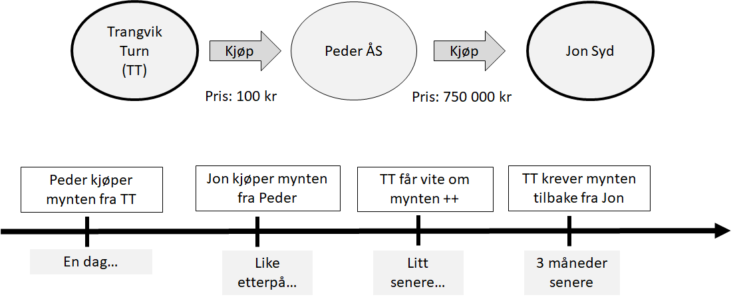

Youtubegjennomgang: https://youtu.be/AW5kvvIfGOA
- Tvist: Jon Syd (JS) VS Trangvik Turn (TT)
- TT: Krever mynten tilbakelevert
  - Anførsel: Peders kjøp var ugyldig + ugyldighetsinnsigelsen kan gjøres gjeldende mot JS
  - JS’ innsigelse: Ikke ugyldig + uansett ekstingvert ugyldighetsinnsigelsen

- Spm (1): Avt mellom Peder og TT => Ugyldig?
  - => Avtalerettslig spørsmål
  - Forutsett: Ugyldig

- Spm (2): Har JS ekstingvert TT’s ugyldighetsinnsigelse?
  - RG: ekstl. § 1 nr. 1 1. pkt
  - Tvilsomt vilkår: Var JS i ”god tro”
    - => Konkret vurdering av om JS burde skjønt at Peder manglet rett til mynten, sml § 1 nr 2
    - #Pro-tip i godtrovurderinger:
      - Presiser tidspunktet for godtrovurderingen (sikringsaktstidspunktet)
      - Presiser problemstillingen: Få frem - så nøyaktig som mulig – hva det er B (jon) må ha vært i god/ond tro om?
        - Ikke nødvendig at Jon visste/burde visst nøyaktig hvorfor Peder ikke hadde rett til mynten eller at det var Trangvik Turn sin mynt
        - Tilstrekkelig hvis Jon skjønte at Peder manglet rett – uansett hvorfor
    - Momenter
      - Ikke enkelt å undersøke / Løsøretingens art
        - Aka: Relevant handlingsalternativ => La være å kjøpe
      - Ugyldighetsvurderingen var/er tvilsom – også rettslig sett: Er rettsvillfarelse relevant?
      - «Mer enn full markedspris»?
        - Ingen betydning i godtrovurderingen. (PS: «Solgt» betyr bare vederlag – mer enn symbolsk vederlag. Mer enn markedspris = uten betydning)
      - Forholdene ved avhendingen:
        - Peder ringte, Jon tilbød 750 000 kr, Peder aksepterte, og vipps så var mynten solgt…
        - => Grunn til mistanke?
          - Mer presist: Tilsier dette at Jon kan bebreides for ikke å ha undersøkt nærmere om Peder manglet rett til å rå over mynten?
          - Merk: Ikke nødvendig at Jon burde kjent til den konkrete grunnen til at Peder manglet rett
      - …
  - Forutsatt ja
    - UP => Ekstinksjon
    - Unntak i ekstl. får anvendelse?
      - => Nei
  - Forutsatt nei => Ikke ekstinksjon
    - Men se under om JS’s anførsler…

- JS’s 2 anførsler:
  - (1) TT fremsatt kravet for sent
    - «…Uansett var det for sent å komme med et slikt krav nå»
    - 1. Utfordring: Hvorfor får ikke § 3 nr 1 anvendelse?
      - § 3 nr 1 og 2: Forutsetter at JS var i god tro + fikk mynten overlevert, men at han ikke ekstingverte TTs rett likevel
      - AKA: Forutsetning at unntaksbestemmelsene i § 2 nr 1 eller 2 får anvendelse (eller «gave»)
      - => § 3 nr 1 får ikke anvendelse
    - 2. Utfordring: Gjelder det fristregel utenfor § 3 nr 1s anvendelsesområde?
      - Hevd etter hevdsl.?
        - Ja, kan tenkes. 10 år + god tro ++, jf hevdsl.
        - Men: Ikke faktum + ikke pensum…
      - Kan vurdere om TT har tapt sin eiendomsrett til mynten på ulovfestet grunnlag ved passivitet
        - 15/1157 Skal svært mye til – i alle fall når B er i ond tro
          - Kreves «sterke grunner» / skal «atskillig til»: Grunn til å tillegge «rette eiers passivitet, rettsvirkning»
        - Ikke oppfylt, pga bare 3 mnd + JS er i ond tro
        - PS: Sml. Passivitet som grunnlag for rettstap av obligatoriske VS tinglige rettigheter!!
          - Skal MYYYEEE mer til for å tape tinglige rettigheter pga passivitet
  - (2) TT må uansett betale ham kjøpesummen som han betalte til Peder
    - «..Under enhver omstendighet måtte forutsetningen for tilbakeføring være at han fikk dekning for den kjøpesummen han hadde betalt til Peder»
    - 1. utfordring: Sml. over: Hvorfor får ikke § 3 nr 2 anvendelse?
    - 2. utfordring: Kan H komme i erstatningsansvar overfor B utenfor § 3 nr 2s anvendelsesområde?
      - Ja, pga deliktsculpa
      - Men neppe oppfylt her:
        - TT kan neppe bebreides
        - Jon = i ond tro (forutsetning for at han ikke ekstingverer etter § 1), sml «skadelidtes medvirkning»

II.
Trangvik Turn var imidlertid ikke de eneste som leste oppslaget i Storvikposten. I tiden som kom, mottok Jon Syd krav fra flere som mente seg berettiget til mynten.
Marte Kirkerud, som var bosatt i Storevik, krevde mynten utlevert av Jon Syd. Hun var enke etter Tore Boxer, en bilselger som i en periode da han var utsatt for sterk pågang fra sine kreditorer hadde lånt ut den verdifulle mynten til vennen Kim Strøm. Etter avtalen skulle Kim ta hånd om mynten inntil videre, utelukkende for å forhindre kreditorbeslag. Nærmere undersøkelser viste at det var Kims dødsbo som uten vitende om innholdet i boksen hadde gitt den – sammen med mye annet – til Trangvik Turns loppemarked.
Også Stiftelsen Lillevik Museum fremsatte krav på utlevering mot Jon Syd. Det ble vist til at mynten hadde blitt borttatt fra museet i 1973 av lederen for museets myntavdeling. Avdelingslederen hadde fått personlige økonomiske problemer, og han hadde solgt mynten for å avverge en utleggsforretning. Kjøperen den gangen viste seg å være Tore Boxer. Av frykt for negative presseoppslag hadde museets ledelse nedtonet saken, og den var ikke kjent for andre enn en meget begrenset krets. Lillevik Museum hadde vært åpent for publikum frem til 2003, men hadde da måttet stenge dørene på grunn av dårlig økonomi. Siden da hadde interesserte fått adgang etter skriftlig søknad til stiftelsens styre. Det var visstnok få som benyttet seg av denne adgangen.
Endelig mottok Jon Syd et krav fra Egon Elg, som var avdøde Tore Boxers største kreditor. Selv om utsiktene til full dekning aldri hadde vært særlig gode, hadde Egon Elg hele tiden sørget for å holde liv i fordringen sin for å hindre at den ble foreldet. Da han ble kjent med historien om mynten, kastet han seg rundt for å ta beslag. Han mente at kreditors dekningsrett måtte gå foran alle andre rettigheter og viste til dekningsloven § 2-2. Han mente også at det måtte være uten betydning for dekningsretten at mynten senere hadde skiftet eier. Det avgjørende måtte være hvem som reelt sett var eier, og da kunne ikke hans rett til dekning senere forringes. Dessuten, mente han, kunne Jon Syd ikke påberope seg god tro, og viste til at det her var tale om kreditorbeslag.

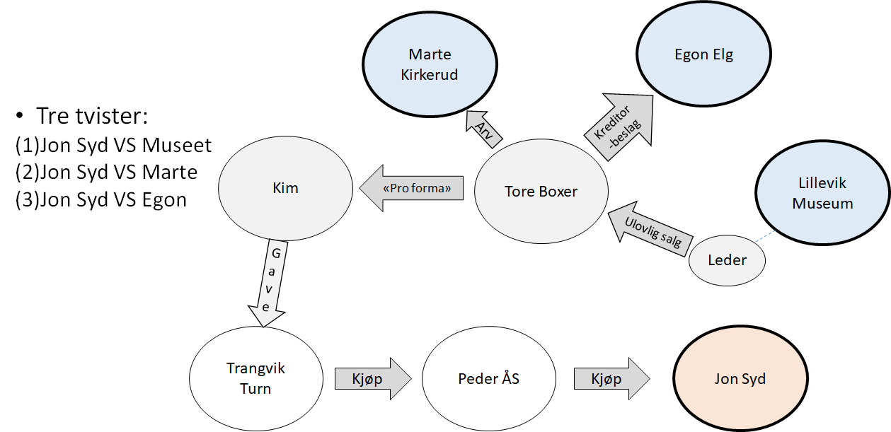

Youtubegjennomgang: https://youtu.be/Ld5qkwah-u0
Tre tvister: (1) JS mot museet, (2) mot Marte og (3) mot Egon.
- To innledende bemerkninger:
  - 1) To rettigheter av gangen
- Vi har ikke regler som sier hvem som er eier av et formuesgode i alle relasjoner og overfor alle mulige andre rettighetspretendenter i det samme formuesgode. Derfor må vi se på 2 (3 hvis vi tar med A) parter av gangen. Aka: Vi må vurdere forholdet mellom 2 og 2 rettigheter av gangen – ikke alle på en gang.

  - 2) Ekstinksjon i tidligere ledd kommer senere ledd til gode
- Hvis en eldre rett først er blitt ekstingvert, oppstår den ikke på nytt pga senere overdragelser. Mao: Hvis for eksempel Lillevik museums rett til mynten ble ekstingvert av Tore Boxer, er dette i seg selv en begrunnelse for at Jon Syd ikke må levere fra seg mynten til museet.

- Merk: Vanskelig og uoversiktelig oppgave!
  - Mange måter å løse oppgaven på
  - Her ville dere fått betydelig frihet mht fremgangsmåte og rekkefølge spørsmålene behandles i
  - Hvis ting blir for vanskelig: Husk dette bildet
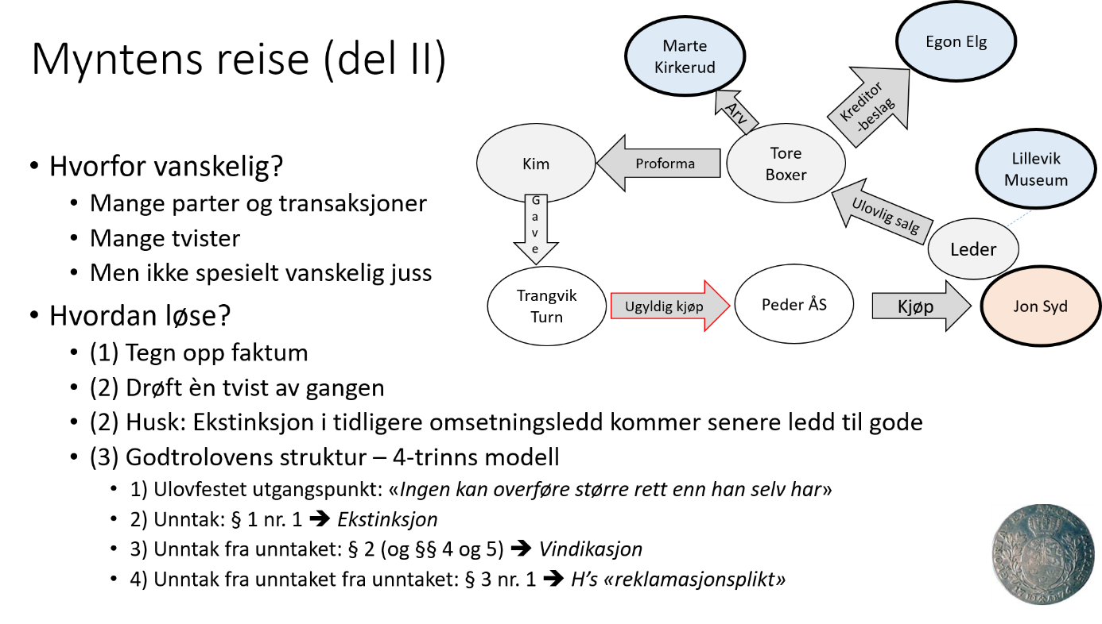

- (1) JS mot museet
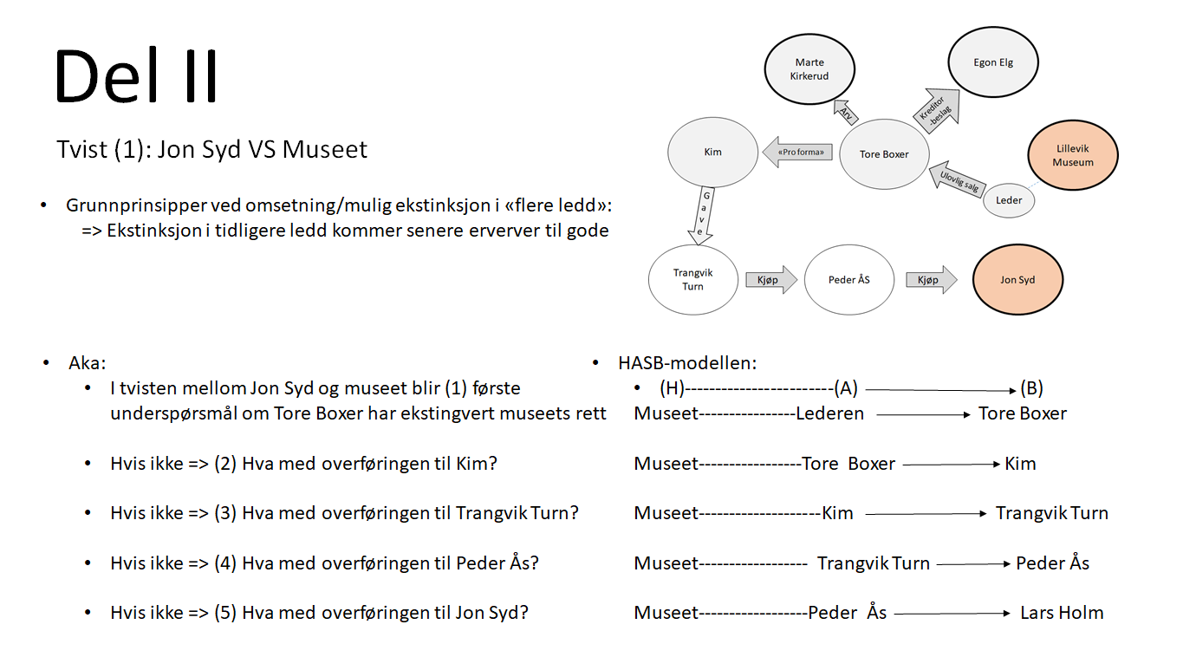
- MERK: Det er ingenting til hinder for å drøfte underspørsmålene i en annen rekkefølge enn på tegningen!
  - Den omstendighet at ekstinksjon i tidligere ledd kommer senere ledd til gode gjør mao ikke at vi må drøfte ekstinksjonsspørsmålene i kronologisk rekkefølge
    - …men som hovedregel vil det være den pedagogiske rekkefølgen, med mindre man har grunn til å gjøre noe annet
    - I vår sak har vi nok grunn til å gjøre noe annet:
      - Fordi vi allerede har kommet til at Jon Syds kjøp fra Peder Ås oppfyller vilkårene for ekstinksjon etter ekstl. § 1, bør vi nok starte med denne transaksjonen
  - Strukturen på besvarelsen blir dermed slik:
    - Vi starter med å vurdere salget fra Peder Jon
      - Jon Syd ekstingverer i utgangspunktet museets rett etter ekstl. § 1
      - Deretter drøfter vi om museet kan påberope seg unntakene i § 2 nr 1 og 2
        - § 2 nr 1 får antakelig ikke anvendelse, pga «underslag», ikke «tyveri»
          - Forutsetning: Museumslederen hadde besittelse over mynten, sml. strl. § 324 (underslag), contra § 321 (tyveri)
        - § 2 nr. 2 som er tvilsom
          - På det rene at mynten er en «antikvitet» / «museumsgjenstand»
          - Spm: «Offentlig eie» eller «privat samling» som «er åpen for allmennheten»?
      - 1) Er mynten i «offentlig eie»?
        - Forarb: Beror på hvordan stiftelsen er finansiert…
        - Faktum: Ingen opplysninger
        - Delkonk: Ikke «offentlig eie»
      - 2) Tilhører mynten en «privat samling» som «er åpen for allmennheten»?
        - Spm: Var museet åpent for allmennheten da Jon kjøpte mynten fra Peder?
          - Formelt sett: Ja
            - Faktum: Tilgang etter søknad
            - Ref. også merknad på rettsdata
          - Reelt sett: Kanskje ikkje…
            - Ordlyd: «åpen»
            - Formål: Sikre allmennhetens tilgang til museumsgjenstander ol.
            - Avveining mot hensynet til godtroende erverver som oppfyller ekstinksjonsvilkårene i § 1
        - Delkonk => Åpen
      - Forutsatt at Museet kan påberope seg § 2 nr 2, må vi vurdere om Museet likevel har tapt vindikasjonsretten pga § 3 nr 1
        - Faktum: Gått lang tid + museet har dysset ned saken
      - Konklusjon: Museet kan ikke kreve mynten tilbakelevert. Jon vinner
    - Subsidiært: Hvis Jon ikke ekstingverte Har et tidligere omsetningledd ekstingvert museets rett?
      - Så vurdere ekstinksjon i de tidligere transaksjonene (se under)
      - Men: Fordi ekstl. § 2 nr 2 er til hinder for ekstinksjon i alle ledd, kan det kanskje være greit å vente med dette til tvisten mellom Jon Syd og Marte….

Den mer omstendelige løsningen i kronologisk rekkefølge:
  - Underspørsmål (1): Ble museets rett ekstingvert ved overdragelsen til Tore Boxer (TB)
    - Merk:
      - Hvis ja => Museets rett til mynten er tapt, og kan ikke kreve mynten tilbakelevert fra JS
      - Hvis nei => Må vi vurdere ekstinksjon i senere ledd
    - RG: Ekstl § 1 nr 1
      - Vilkår i § 1 er trolig oppfylt
      - Merk: Ekstl. gjaldt ikke i 1973
        - Men seriøst: Det driter vi i…
    - Kommer et av unntakene i § 2 til anvendelse?
      - § 2 nr 1: «Tyveri»?
        - Antakelig ikke, pga rimelig å legge til grunn at museumslederen hadde lovlig besittelse over mynten
        - Aka: «Underslag», ikke «tyveri»
      - § 2 nr 2
        - ”Offentlig eie”?
          - UP: Nei, pga stiftelser = private rettsubjekter
            - Men mulig ja, hvis offentlig finansiert, jf forarbeidene
            - I så fall => Ikke ekstinksjon
          - Forutsatt privat => Se neste spørsmål…
        - ”Privat samling som er åpen for allmennheten”?
          - Faktum: Museet var åpent for tidspunktet for overdragelsen til Tore Boxer, men «stengte» i 2003
        - 2 Tolkningsproblemer:
          - 1) Når må den private samlingen være «åpen for allmennheten»?
            - Alternativer:
              - Nåtidstidspunktet
              - På tidspunktet for overdragelsen (til Tore Boxer)
            - Ordlyd: § 1 gjelder ikke hvis samlingen «er» åpen for allmennheten
              - Tvetydig
            - Formålet bak unntaket i § 2 nr 2
              - Å beskytte allmennhetens interesse i at åpne museumsgjenstander
Kan tale for nåtidstidspunktet
              - Men også formål å redusere insentivet for underslag og omsetning av slike løsøreting
Overdragelsestidspunktet
            - Reelle hensyn: System/Konsekvens
              - Må ikke glemme at spørsmålet er om Tore Boxer ekstingverte museets rett til mynten i 1973. Reglene blir uklare hvis det skal få betydning for ekstinksjonsspørsmålet om museet senere stenger
Overdragelsestidspunktet
            - Konklusjon => Åpen
          - 2) Var museet åpent for allmennheten i 2003?
            - Formelt sett: Ja
              - Merknad på rettsdata => Kan støtte dette
            - Reelt sett: Kanskje ikkje…
              - Ordlyd: «åpen»
              - Formål: Sikre allmennhetens tilgang til museumsgjenstander ol.
                - Avveining mot hensynet til godtroende erverver som oppfyller ekstinksjonsvilkårene i § 1
            - Konk => Antakelig ikke «åpent»
          - => Ikke ekstinksjon, jf § 2 nr 2
    - Spm om museet har tapt kravet etter § 3 nr 1?
      - § 3 nr 1
«Krav på tingen mot godtroende mottaker​ må settes fram uten ugrunnet opphold etter at eieren har fått slik viten at han kunne gjøre kravet gjeldende eller burde ha skaffet seg slik viten»
      - Spm: Når «burde» museet skaffet seg viten om vindikasjonskravet?
        - Faktum: «Av frykt for negative presseoppslag hadde museets ledelse nedtonet saken, og den var ikke kjent for andre enn en meget begrenset krets»
        - Tilsier at museet burde skaffet seg viten om vindikasjonskravet tidligere
      - => Museet har tapt vindikasjonskravet etter § 3 nr 1.
      - I det flg: Forutsetter at museet fremdeles har rett til mynten…

  - Underspørsmål (2): Ble museets rett ekstingvert ved overdragelsen TB Kim?
    - Nei, pga ingen reell overdragelse
  - Underspørsmål (3): Ble museets rett ekstingvert ved overdragelsen Kim TT?
    - Nei, pga ”gave” = ikke ”solgt” etter § 1 nr 1
      - (Merk: TT kan ikke ekstingvere museets rett til mynten etter avtl. § 34. Etter avtl. § 34 er det bare «proforma»-innsigelsen som kan ekstingveres – ikke den innsigelse at mynten var omfattet av ekstl. § 2 nr 2)
  - Underspørsmål (4): Ble museets rett ekstingvert ved overdragelsen TT Peder?
    - Forutsatt at avtalen er ugyldig => Nei, pga ekstinksjon krever gyldig avtale mellom A og B
      - (Dette er den prinsipale hovedkonklusjonen, resten under spm 4 = subsidiært)
    - Hvis gyldig: Spm om vilkårene i § 1 nr 1 er oppfylt
      - Tvilsomt: ”God tro”? + «Solgt»?
    - Hvis ja: Spm om unntak i § 2 får anvendelse?
      - Spm: Privat samling som er «åpen for allmennheten”?
        - Trolig ikke, pga museet var ”stengt”
          - Faktum: «Lillevik Museum hadde vært åpent for publikum frem til 2003, men hadde da måttet stenge dørene på grunn av dårlig økonomi. Siden da hadde interesserte fått adgang etter skriftlig søknad til stiftelsens styre. Det var visstnok få som benyttet seg av denne adgangen.»
    - Hvis unntaket i § 2 nr 2 får anvendelse Spm om museet har tapt kravet etter § 3 nr 1?
      - => Ja…
    - Konk => Ikke ekstinksjon => Museet kan kreve mynten fra JS
  - Underspørsmål (5): Ble museets rett ekstingvert ved overdragelsen Peder JS?
    - => Allerede vurdert, ref. underspørsmål (1)
      - Eneste forskjell: Fordi museet «stengte» i 2003 får ikke unntaket i § 2 nr 2 lengre anvendelse
      - (Minner om at museet uansett har tapt vindikasjonsretten etter § 3 nr 1)
    - Konk: JS ekstingverer museets rett / museet har tap vindikasjonskravet etter § 3 nr 1
Overordnet konk => Museet kan ikke kreve mynten tilbake fra Jon

- Tvist (2): JS mot Marte
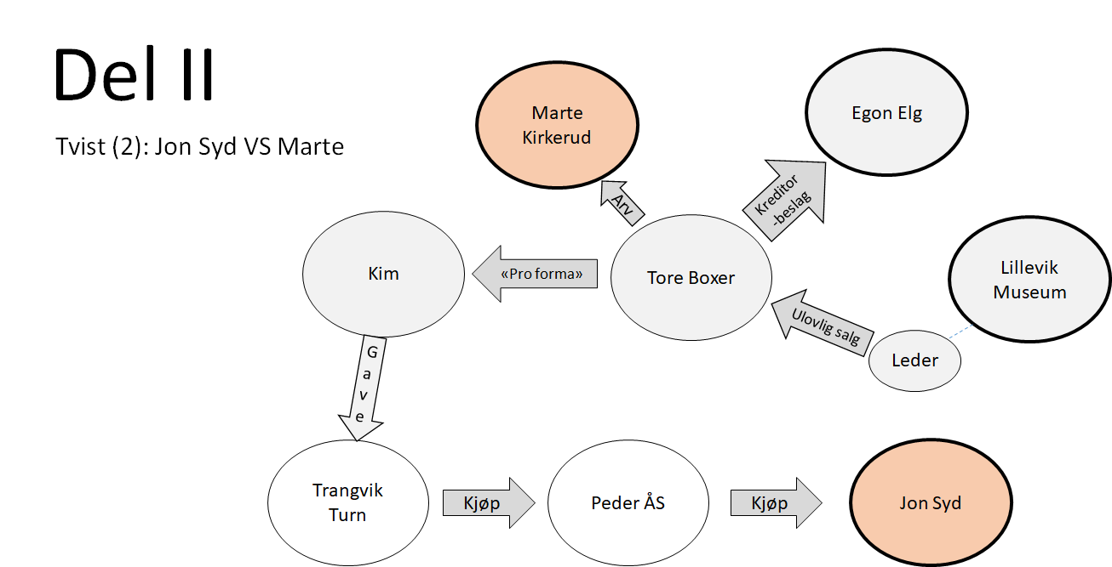
- Tvist (2): Jon Syd VS Marte
  - Kort om arvingens stilling i den dynamiske tingsretten
    - Arving får ikke bedre rett enn arvelater – ekstingverer altså ikke.
    - Arvingen ”trer inn” i arvelaters rettsstilling
    - Kort om arverett til skjulte formuesgoder:
      - Gjelder selv om Tore Boxer døde for en god stund siden. Arveretten består selv om boet er skiftet uten at man var klar over denne formuesposten. Arvingene har verken bedre eller dårligere rett enn arvelater.
    - Forutsetning: TB ekstingverte museets rett (ellers har ikke Marte arverett)?
      - Antakelig er ikke dette er relevant i tvisten mellom Marte og Jon
        - Aka: Jon kan vel neppe påberope seg at Lillevik museum hadde rett til å få mynten tilbake fra Tore Boxer (?)
  - Spm: Kunne TB kreve mynten tilbake hvis han hadde vært i live?
    - => Spm om TB’s rett til mynten har blitt ekstingvert ved en senere overdragelse
  - Underspm (1): TB Kim
    - Nei, pga ingen reell overdragelse (så egentlig heller ikke spm om ekstinksjon)
    - PS:
      - Suksesjonskonflikt hvor Marte = S, Kim = B og TB = A
      - I de neste tvistene: Marte = H, pga ikkje same heimelsperson
  - Underspm (2): Kim TT
    - Ikke ekstinksjon etter ekstl. § 1, pga gave
    - Men ekstinksjon etter avtl. § 34?
      - Trolig ja…
      - …m
      - en efter en analogisk anvendelse, jf «skriftlig», jf avtl § 34
    - Konk => Marte kan ikke kreve mynten tilbake fra JS
Subsidiært:
  - Underspm (3): TT Peder
    - Nei, pga ugyldig avtale
  - Underspm (4): Peder JS
    - Ja, pga vilkår i ekstl. § 1 nr 1 = Oppfylt
      - …og unntaket i § 2 nr 2 kan ikke påberopes av Marte/TB
  - Konk => Marte kan ikke kreve mynten tilbake fra JS

- Tvist (3): JS mot Egon Elg
- 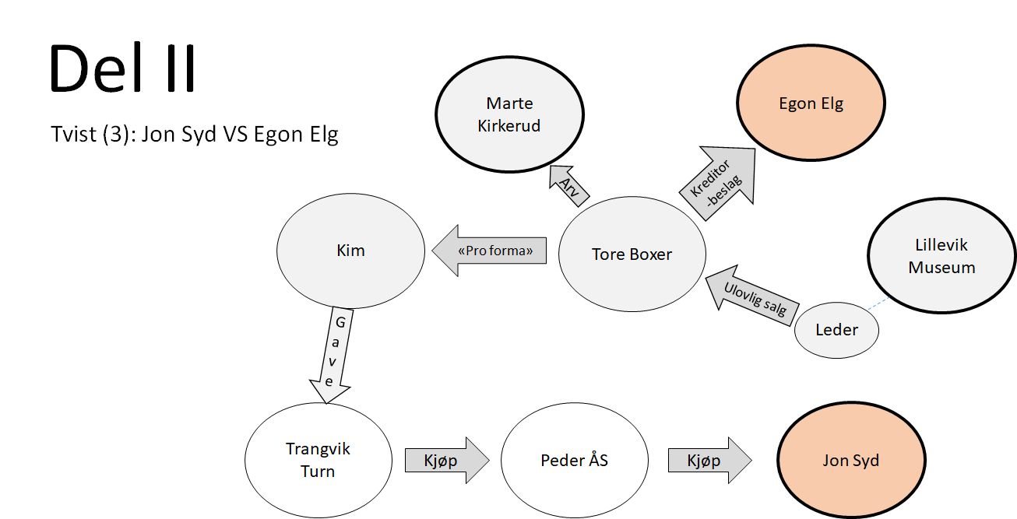
- Tvist (3): Jon Syd VS Egon Elg
  - Spm: Kan Egon ta beslag i mynten?
  - RG: Beslagsrett i suksesjonskonflikten (TB = A, JS = S og Egon = B)
    - 1) Deknl § 2-2
    - 2) Kreditorekstinksjon
  - 1) Kan Egon ta beslag etter deknl. § 2-2?
    - Uklarhet i faktum: Når døde TB?
      - Hvis lenge siden: Regler om ”preklusjon” i skifteloven kap 12, se skiftel. § 75 (1)
        - Egons fordring = Bortfalt/prekludert
      - Forutsetning i det følgende: TB døde rett før beslagstidspunktet
        - (Forbehold: Kan være prosessregler som seier at det er TBs dødsbo som må reise søksmålet mot JS for å få mynten tilbakelevert, men det driter vi her (fordi jeg vet ikke svaret (og gidder ikke sjekke (og det er ikkje pensum))))
    - => Spm om mynten ”tilhører” TB (evt. hans dødsbo) på beslagstiden?
      - => Nei, pga TBs rett er ekstingvert av JS

  - 2) Kan Egon ta beslag etter reglene om kreditorekstinksjon?
    - Nei, pga mynten er solgt og overlevert => Rettsvern
Konk: Egon kan ikke ta beslag

III.
Jon Syd, som ikke ønsket oppstyr rundt sin egen person, bestemte seg for å selge mynten til et museum. Han kontaktet det kommunale museet Granheim myntkabinett. Han fortalte museet om bakgrunnen for salget, som mente at godtroloven § 2 nr. 2 var til hinder for at noen kunne fremsette krav mot museet, ettersom det ikke var grunnlag for ekstinksjon av løsøreting i offentlig eie. Granheim myntkabinett kjøpte etter dette mynten av Jon Syd. Kort tid etter mottok Granheim myntkabinett krav på utlevering av mynten fra Stiftelsen Lillevik Museum.
For det tilfellet at kravet fra Stiftelsen Lillevik Museum skulle føre frem, mente Granheim myntkabinett at det hadde krav på den kjøpesummen Jon Syd hadde mottatt. Drøft og avgjør alle tvistene.

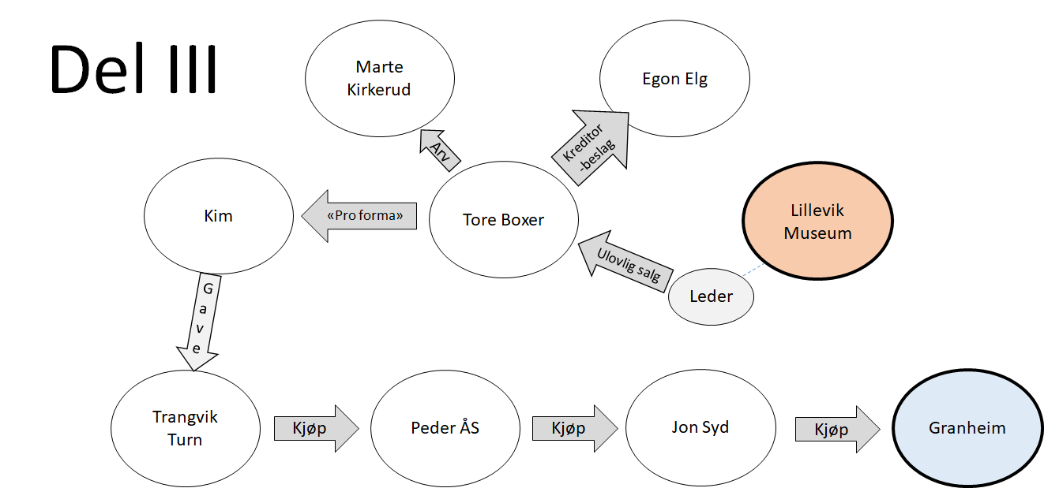

Tvist: Granheim myntkabinett (GM) og Lillevik museum (LM)
LM: Krever å få mynten tilbakelevert
Granheim: Nekter, pga ekstl. § 2 nr 2

- Forutsetning: LM kunne kreve mynten fra JS. Spm om GM ekstingvert LMs rett til mynten?
- Vilkår i § 1 nr 1 = Ikke oppfylt, pga ond tro
- GM anfører: § 2 nr 2 Ekstinksjon
  - Uriktig. Bestemmelsen = Unntak fra ekstinksjonsregelen i § 2 nr 2, ikke et selvstendig grunnlag for ekstinksjon
- Konk => LM kan kreve mynten tilbake

Tvist (2): GM VS JS
GM: Krever kjøpesum tilbakebetalt
- Obligasjonsrettslig spørsmål
…men kan neppe gis medhold. Risiko for egne forutsetninger med mindre det er grunn til å bygge på noe annet
Youtubegjennomgang:
Del I: https://youtu.be/AW5kvvIfGOA
Del II: https://youtu.be/Ld5qkwah-u0

